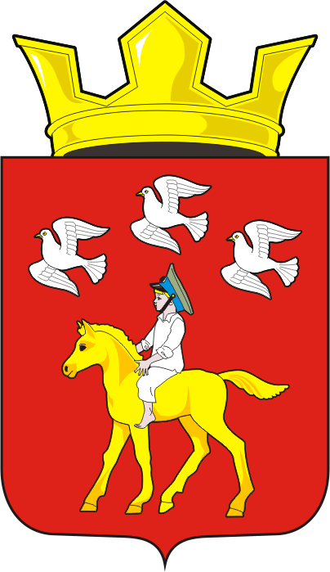
СОВЕТ ДЕПУТАТОВ муниципального образования ЧЕРКАСский сельсовет Саракташского района оренбургской области третий созыв

Р Е Ш Е Н И Е

Сорокового заседания Совета депутатов
муниципального образования Черкасский сельсовет третьего созыва

10 марта 2020 года с. Черкассы № 204

О внесении изменений в Приложение № 2 к решению Совета депутатов сельсовета от 22 октября 2015 года № 9

В соответствии со статьёй 40 Федерального закона от 06.10.2003 № 131-ФЗ «Об общих принципах организации местного самоуправления в Российской Федерации», руководствуясь Уставом муниципального образования Черкасский сельсовет Саракташского района Оренбургской области,
Совет депутатов Черкасского сельсовета

РЕШИЛ:

1. Внести в Приложение № 2 к решению Совета депутатов сельсовета от 22 октября 2015 года № 9 «Об утверждении Положения о постоянных комиссиях Совета депутатов муниципального образования Черкасского сельсовет Саракташского района Оренбургской области» следующие изменения:
1.1. Статью 15 Раздела III дополнить абзацем следующего содержания:
« - рассматривает заявления Губернатора Оренбургской области о применении мер ответственности к депутату, члену выборного органа местного самоуправления, выборному должностному лицу местного самоуправления за представление недостоверных или неполных сведений о своих доходах, расходах, об имуществе и обязательствах имущественного характера, а также о доходах, расходах, об имуществе и обязательствах имущественного характера своих супруги (супруга) и несовершеннолетних детей».

2. Настоящее решение вступает в силу после дня его обнародования и подлежит размещению на официальном сайте администрации муниципального образования Черкасский сельсовет Саракташского района Оренбургской области в сети «Интернет».
3. Контроль за исполнением настоящего решения возложить на постоянную комиссию по мандатным вопросам, вопросам местного самоуправления, законности, правопорядка, казачества, работе с общественными и религиозными объединениями, национальным вопросам и делам военнослужащих (Ахмедов Т.И).

Председатель Совета депутатов,
Глава муниципального образования Т.В. Кучугурова.

Разослано: | депутатам, администрации района, постоянной комиссии, прокуратуре района.

